MLADI
in
EU
V tem dokumentu se nahajajo vse potrebne povezave do spletnih mest, kjer lahko dobimo več informacij ali pa se lahko kar prijavimo na kakšno tekmovanje, prakso. Povezave so vgrajene v besede v besedilu. Vsi naslovi imajo prav tako povezavo do osrednje strani, če tudi niso modri in podčrtani.

Kazalo

Uvod 4
Evropski mladinski forum (European Youth Forum - EYF) 5
Evropski mladinski dogodek (European Youth Event-EYE2018) 5
Evropski mladinski portal (European Youth Portal) 6
Portfelj mladinskega dela (Council of Europe Youth Work Portfolio) 6
Erasmis+ 7
#jezikzavolitve 8
COM'ON EUROPE 9
100% Youth City 9
Evropska solidarnostna enota (European Solidarity Corps) 10
SALTO-YOUTH 11
SALTO SEE RC (South East Europe Resource Centre) 11
Eurodesk 11
Evropska mladinska nagrada Karla Velikega (European Charlemagne Youth Prize) 12
Evropska nagrada za sodobno arhitekturo (EUmiesaward 19) 13
Urejevalec facebook strani za en dan (Facebook editor for a day) 14
EU projekt, moja zgodba 14
Kviz o evropski kinematografiji (#euFilmContest - third edition) 15
Tokrat grem volit (This time I'm voting) 15
Brezplačno po Evropi (DiscoverEU) 16
Stroški gostovanja (Roaming) 16
Praksa v Evropskem parlamentu 17

Uvod

Kot državljani Slovenije smo leta 2004 postali tudi državljani Evropske unije (v nadaljevanju EU). Kot člani EU nismo dobili samo evra ter prostega prehoda ljudi in blaga znotraj držav članicami EU, ampak še veliko drugih ugodnosti in dolžnosti.

Kot zanimivost je vredno omeniti, da kar 70 odstotkov vseh zakonskih določil, resolucij, direktiv sprejetih na ravni EU, velja tudi v vsaki od članic EU. Države članice so dolžne, da zakonska določila, direktive, resolucije prilagodijo na razmere v domači državi ter jih v določen časovnem okvirju tudi implementirajo.

Mladi tu nismo izjema. Mogoče se ne zavedamo ali pa nimamo niti dostopa do pregleda kaj vse se dogaja na ravni EU in s tem nam, na žalost, marsikdaj kakšna koristna možnost tudi uide.

V tem dokumentu smo zbrali nekaj tovrstnih možnosti za mlade, ki obstajajo zaradi EU. Kot državljani EU jih lahko koristimo tudi mi mladi v Sloveniji.

Predstavljeni so portali, orodja, organizacije, ki so nastale na pobudo mladih ali zaradi direktive s strani Evropske komisije. Predstavljeni so tudi dogodki, projekti s strani teh institucij, hkrati pa smo prikazali nekatera zanimiva tekmovanja, nagrade in prakse s strani EU, na katera se lahko kot mladi državljani Slovenije tudi prijavimo.

Evropski mladinski forum (European Youth Forum - EYF)

Evropski mladinski forum (v nadaljevanju EYF) mladim omogoča, da aktivno sodelujejo pri oblikovanju Evrope in družbe, v katerih živijo, hkrati pa lahko prispevajo k izboljšanju življenjskih pogojev mladih.

Evropski mladinski forum so ustanovile mladinske organizacije. Sedaj EYF sestavlja več kot 90 nacionalnih mladinskih svetov in mednarodnih nevladnih mladinskih organizacij, ki so sami po sebi združenja mladinskih organizacij. EYF tako združuje več deset milijonov mladih iz vse Evrope, organiziranih za zastopanje njihovih skupnih interesov.

Zastopanje, notranja demokracija, neodvisnost, odprtost in vključenost sodijo med glavna načela delovanja EYF-a in tako tudi v načela delovanja organizacij članic.

Od ustanovitve 1996, je kot član EYF-ja tudi Mladinski svet Slovenije (MSS). MSS je krovno združenje mladinskih organizacij, ki delujejo na nacionalnem nivoju v Sloveniji. Pod svojim okriljem združuje organizacije z različnimi interesnimi, nazorskimi ali političnimi usmeritvami.

Med cilji EYF-a sodi:
- Povečati udeležbo mladih in mladinskih organizacij v družbi, pa tudi v procesih odločanja;
- Pozitivno vplivati na politična vprašanja, ki zadevajo mlade in mladinske organizacije kot priznan partner za mednarodne institucije, in sicer Evropsko unijo, Svet Evrope in Združene narode;
- Spodbujati koncept mladinske politike kot celovitega in medsektorskega elementa splošnega razvoja politike;
- Olajšati sodelovanje mladih z razvojem trajnostnih in neodvisnih mladinskih organizacij na nacionalni in mednarodni ravni;
- Spodbujati izmenjavo idej in izkušenj, medsebojnega razumevanja ter enakih pravic in priložnosti med mladimi v Evropi;
- Uveljavljati medkulturno razumevanje, demokracijo, spoštovanje, aktivno državljanstvo in solidarnost.

Kot zanimivost lahko omenimo, da člani EYF imenujejo večino članov tako imenovanega Advisory Council on Youth, ki skupaj s predstavniki vlad držav članic oblikuje Joint Council on Youth.
EYF vzdržuje tudi stike s Parliamentary Assembly Sveta Evrope in Direktoratom za izobraževanje.

Evropski mladinski dogodek (European Youth Event-EYE2018)

EYE2018 je potekal 1-2. Junija 2018 na sedežu Evropskega parlamenta v Strasbourgu. To je bila edinstvena priložnost za mlade Evropejce, da lahko razpravljali o idejah za prihodnost Evrope skupaj s odločevalci.

Samega dogodka se je udeležilo do 9.000 udeležencev, ki so skupaj oblikovali dokument, v katerem so zajete konkretne ideje vezane na mlade in druge tematike, ki se dotikajo mladih.

Speak up Europe! 100 ideas for a better future vsebuje 100 idej, ki so skupek več 1000 pobud zbranih na EYE2018. Dokument se bo predstavljal tudi v Evropskem parlamentu. In sicer bodo imeli udeleženci EYE2018 po odborih (CULT, LIBE, EMPL, ITRE, TRAN, ENVI in AFCO) predstavitve in razprave s evropskimi poslanci. Nem teh sej, ki bodo oktobra in novembra bo "preverjanje idej". V enourni seji bodo člani odbora poslušali šest konkretnih predlogov in dali spontane povratne informacije.

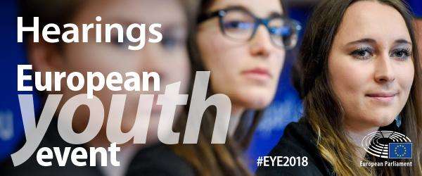
K tem sejam so se evropski poslanci tudi zavezali maja 2017.

Evropski mladinski portal (European Youth Portal)

Življenje, izobraževanje in delo v Evropi – Evropski mladinski portal ponuja informacije o možnostih za mlade. Informacije se nanašajo na osem glavnih področij (prostovoljstvo, delo, učenje, izražanje svojega mnenja, kultura in ustvarjalnost, zdravje, socialna vključenost, misli globalno, potovanje), in pokrivajo 34 držav, ki so na voljo v 28 jezikih.

Informacije na spletišču so urejene po področjih, denimo izobraževanje in usposabljanje, ustvarjalnost in kultura, zdravje in dobro počutje itd. Do njih se lahko dostopa prek gumbov na domači strani in pasice na vrhu vsake strani.

Vsako področje vsebuje številna podpodročja, ki so vidne s klikom tematskega gumba.

Informacije se nanašajo na evropsko raven in na države. S klikom gumba „Izberi državo“ se izbira med informacijami po državah in informacijami na evropski ravni. Vse vsebine niso vedno na voljo za vsako državo. Prav tako je na strani možnost ogleda dogodkov, novic in pošiljanje vprašanj za izbrano državo.
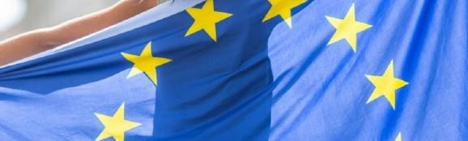

Portfelj mladinskega dela (Council of Europe Youth Work Portfolio)

Portfelj mladinskega dela je pobuda Sveta Evrope v sodelovanju s partnerji, kot sta Evropska komisija in EYF.

Je spletno orodje, ki pomaga posameznikom, skupinam in organizacijam, ki delajo mladinsko delo po Evropi, da razumejo njihove kompetence in jih učinkoviteje razvijajo. To orodje lahko uporabljajo tudi trenerji, vodje mladinskega dela in oblikovalci politik ter na splošno vsi, ki jih zanima tema kakovost in priznavanja mladinskega dela.

Dostop do spletnega portfelja zahteva registracijo, kjer je potrebno podrobneje opisat svojo vpetost v mladinsko delo.
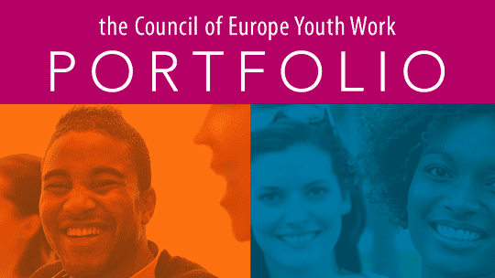

Erasmis+

Program Erasmus+ je stopil v veljavo z letom 2014 in združuje dosežke več kot 25-letne zgodovine programov EU na področju izobraževanja, usposabljanja in mladine. Namenjen je izboljšanju spretnosti in zaposljivosti mladih ter posodobitvi in razvoju izobraževanja, usposabljanja in mladinskega dela.

Sedemletni program razpolaga s proračunskimi sredstvi v višini 14,7 milijarde evrov, s katerimi želi EU več kot 5 milijonom Evropejcem omogočiti študij, usposabljanje, pridobivanje delovnih izkušenj ali neformalnih učnih izkušenj v tujini.

Izvajanje programa naj bi prispevalo k:
- zmanjšanju brezposelnosti, še posebej med mladimi,
- spodbujanju učenja odraslih, zlasti za nova znanja in veščine, ki jih zahteva trg dela,
- spodbujanju mladih, da sodelujejo v evropski demokraciji,
- podpiranju inovacij, sodelovanja in reform,
- zmanjšanju zgodnjega opuščanja šolanja in
- spodbujanju sodelovanja in mobilnosti s partnerskimi državami EU.

V Sloveniji za izvajanje programa v obdobju 2014-2020 skrbita dve nacionalni agenciji, in sicer je za področje mladine odgovoren Movit, medtem ko za izvajanje programa na področju izobraževanja, usposabljanja in športa skrbi Cmepius.

Mladinsko poglavje programa Erasmus+ nagovarja mladinski sektor in ga spodbuja k organizaciji učnih mobilnosti za vse mlade v starosti od 13. do 30. leta, ki ponujajo priložnosti neformalnega izobraževanja in priložnostnega učenja v kontekstu mladinskega dela. Spodbuja tudi razvoj kompetenc mladinskih delavcev in voditeljev za organizacijo aktivnosti neformalnega učenja v mladinskem delu ter vključevanje mladih v dialog z oblikovalci mladinskih politik na lokalni, nacionalni, evropski ali mednarodni ravni. V Sloveniji se to področje imenuje Erasmus+ Mladi v akciji.

Poglavji izobraževanja in športa programa Erasmus+ podpirata na področju izobraževanja mobilnost posameznikov (dijakov, študentov, pedagoškega kadra in drugih), mednarodna partnerstva med različnimi organizacijami z namenom modernizacije ter sodelovanja med področjem izobraževanja in trgom dela, na področju športa pa je financiranje namenjeno evropskim projektom, ki se ukvarjajo z izzivi, kot so boj proti prirejenim izidom tekem, nedovoljenim poživilom, nasilju in rasizmu, ter organizaciji velikih evropskih športnih dogodkov množičnih športov.

Ukrepi programa so razporejeni v tri ključne ukrepe, in sicer:
- Ključni ukrep 1 - Učna mobilnost posameznikov
- Ključni ukrep 2 - Sodelovanje za inovacije in izmenjavo dobrih praks
- Ključni ukrep 3 - Podpora za reformo politik

Program se bo nadaljeval tudi v prihodnjih letih, saj od maja 2018 poteka na ravni EU razprava o višini sredstev, ki bodo namenjene temu programu za obdobje 2021-2027.

#jezikzavolitve

#jezikzavolitve je projekt, ki ga je v sklopu Erasmus+ Mladi v akciji sklop Ključnega ukrepa 3 - Podpora za reformo politik, prijavil Mladinski Kulturni center (MKC) Maribor.

Projekt je namenjen mladim, starim od 13 do 30 let, kjer jih skozi različne aktivnosti kritične pismenosti, javnega nastopanja, argumentacije, osnov politike vodi do samostojnejšega življenja kot aktiven državljan.

V prvi vrsti se projekt osredotoča na lokalne volitve v Sloveniji, ki bodo potekale 18. 11. 2018.

Mladi, ki so vključeni v projekt pa imajo tudi možnost, da sooblikujejo politiko na področju mladih preko umetniških del in konkretnih pobud, idej. Mladi bodo imeli možnost aktivnega sodelovanja na predvolilnem soočenju v Mariboru, 12. 11. 2018, kjer bodo tudi razstavljena vsa zbrana umetniška dela mladih, pridobljenih tekom projekta in dokument s predlogi in idejami mladih.

V projekt je tako bilo vključenih nekaj manj kot tisoč mladih, kot tudi je bil projekt s strani Movita prepoznan kot primer dobre prakse za leto 2017.

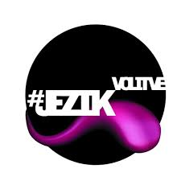

COM'ON EUROPE

Com'On Europe je mednarodni projekt, ki je bil prav tako financiran s strani Erasmus+ Mladi v akciji v sklopu Ključnega ukrepa 2 - Strateška partnerstva. Projekt je bil prijavljen s strani mest, ki so bile Evropske prestolnice mladih in so združene v Mrežo evropskih prestolnic mladih (Network -European Youth Capitals).

Glavni cilj projekta je vzpodbuditi in nadgraditi mrežo mest, ki bodo implementirale participativni proračun za mlade. Nekatera mesta, kot je Braga, Kaskai - Portugalska, Cluj-Napoka - Romunija, že imajo vzpostavljen model, kjer se s strani Občine nameni neka višina sredstev, s katerimi lahko nato mladi prosto razpolagajo.

Skozi projekt se je oblikoval bazen trenerjev, mladih, ki so bili vpeljani v proces participativnega proračuna in dela z mladimi. Na voljo je tudi The White Paper, okviren dokument, v katerem je opisan participativni proračun za mlade - Evropska platforma participativnega proračunskega načrtovanja za mlade.

V Sloveniji še nimamo tovrstne prakse, zato je Maribor, ki je bila Evropska prestolnica mladih 2013 in članica Mreže evropskih prestolnic mladih, prvo mesto, ki je pričelo s pilotnim projektom participativnega proračuna za mlade Com'On Maribor. Slogan projekta je Bodi zrav'n!

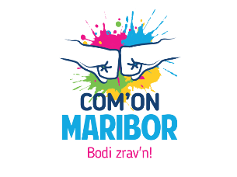

100% Youth City

100% Youth City je projekt Erasmus+ Mladih v akciji, prijavljena s strani Mreže evropskih prestolnic mladih.

Projekt je integriran akcijski načrt o lokalnih politikah mladih z medsektorskim pristopom in se osredotoča na analizo potreb mladih preko participativnih procesov mladih. Obravnava izziv neaktivnih mladih, s katerimi se danes srečujejo številna mesta EU.

100% Youth City je praksa, ki združuje primerjalno analizo politik, več metodologij EU, visoko stopnjo udeležbe, odprto metodo usklajevanja, strukturiran dialog in soupravljanje. Osredotočena se na razvoj postopka, ki temelji na dokazih, analizo stanja in je usmerjen k občinskim službam. V nadaljnjih 4 stopenjskih stopenj sledi posvet z mladimi, kjer se analizirajo sredsteva namenjene mladim, mladinske storitve in mladinske infrastrukture, sodelovanje in mladinsko predstavniške modeli ter strateško razmišljanje in strateški ukrepi.

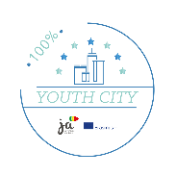
Skozi projekt se bo razvilo več orodij in okvirov za usposabljanja, ki bodo služili kot pomoč zainteresiranim mestom, da pridobijo certifikat 100% Youth City - znak kakovosti za mladim prijazno mesto. Med temi mesti je tudi Maribor.

Evropska solidarnostna enota (European Solidarity Corps)

Evropska solidarnostna enota je nova pobuda Evropske unije, ki mladim omogoča prostovoljsko delo ali sodelovanje pri projektih v svoji državi ali tujini v dobro skupnosti in ljudem po vsej Evropi.

Mladi, ki želijo sodelovati v evropski solidarnostni enoti, morajo podpreti poslanstvo enote in se strinjati z njenimi načeli.

V evropsko solidarnostno enoto se lahko registrirajo mladi v starosti 17 let, vendar lahko pri projektu sodelujejo šele z dopolnjenim 18. letom. V projektih evropske solidarnostne enote lahko sodelujejo osebe do 30. leta starosti.

Po opravljenem postopku registracije bodo udeležence evropske solidarnostne enote izbrali in morda povabili k sodelovanju v različnih projektih; lahko bodo denimo sodelovali pri preprečevanju naravnih nesreč in poznejši obnovi, pomagali v azilnih domovih ali reševali različna socialna vprašanja v skupnostih.

Projekti v okviru evropske solidarnostne enote trajajo od dveh mesecev do enega leta ter se običajno izvajajo v državah članicah EU.

Program Evropska solidarnostna enota bo še okrepil kakovost in znatno povečal dostopnost za sodelovanje v solidarnostnih aktivnostih.

Ukrepi programa so razporejeni na tri področja:
- Solidarnostni projekti,
- Prostovoljstvo (projekti prostovoljstva, partnerstva za prostovoljstvo),
- Pripravništva in zaposlitve.

V Sloveniji je za to pobudo prav tako prisojna nacionalna agencija Movit. Na njihovi spletni strani pa prav tako najdete vse potrebne informacije o pobudi Evropski solidarnostni enoti.
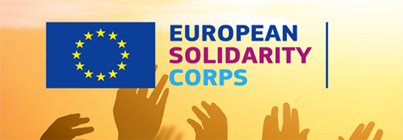

SALTO-YOUTH

SALTO-YOUTH je kratica ki pomeni podpora (Support), napredno učenje (Advanced Learning) in možnosti usposabljanja (Training Opportunities) za mlade.

Deluje v okviru programa Erasmus +, programa EU za izobraževanje, usposabljanje, mladino in šport. Je mreža šestih resursnih centrov, ki delujejo na evropskih prednostnih področjih na področju mladine.

V okviru Strategije usposabljanja Evropske komisije SALTO-YOUTH zagotavlja sredstva za neformalno učenje za mladinske delavce in mladinske voditelje ter organizira usposabljanja in aktivnosti za vzpostavljanje stikov za podporo organizacijam in nacionalnim agencijam v okviru Evropske komisije Erasmus + program in še mnogo več.

Na tej spletni strani se nahajajo orodija kot je:
- Evropski koledar za treninge, kjer se nahajajo treningi in seminarji, ki jih vodi SALTO, Erasmus + Nacionalne Agencije in nevladne organizacije na področju mladine;
- Toolbox za treninge, ki vsebuje na stotine orodij in aktivnosti za mladinsko delo;
- Otlas-Partner Finding, ki omogoča stik s tisočimi mladinskimi projekti, za namene vzpostavitve močnih partnerstev in pridobitve sredstev Erasmus +
- Online Trenerji za mlade (TOY), imenik z več kot 500 trenerji, ki lahko opravljajo mednarodne treninge.
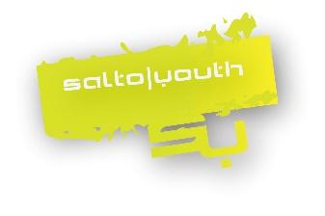

SALTO SEE RC (South East Europe Resource Centre)

SALTO SEE spodbuja in nudi podporo sodelovanju na mladinskem področju med državami programa Erasmus + in Zahodnim Balkanom.

Spodbuja sodelovanje mladih z Zahodnega Balkana v programu Mladi v akciji Program Erasmus + Mladi v akciji. Prav tako prispeva k spodbujanju stabilnosti v regiji Zahodnega Balkana s podpiranjem razvoja mladinskega dela in spodbujanjem razvoja večkulturne zavesti, strpnosti in solidarnost med mladimi. Hkrati pa prispeva k prizadevanju Evropske unije in Pakta stabilnosti za stabilizacijo in spodbujanje sodelovanja med in z državami te regije.

Zlasti program podpira izgradnjo dolgotrajnih partnerstev in izmenjavo mladinskih praks med skupinami mladih, mladinskimi organizacijami, mladinskimi delavci, mladinskimi voditelji in drugimi akterji na področju mladine in neformalnega izobraževanja iz različnih držav v Evropi.

Eurodesk

Eurodesk je brezplačni infoservis Evropske komisije, namenjen mladim in tistim, ki z njimi delajo – mladinskim informatorjem in voditeljem, učiteljem, socialnim delavcem, skratka vsem, ki se pri svojem delu srečujejo z mladimi in – seveda – njihovimi vprašanji. Ponuja informacije o evropskih priložnostih za mlade na področjih mobilnosti, aktivne participacije mladih v družbi in aktivnosti za spodbujanje ustvarjalnosti ter inovativnosti mladih – na primer o prostovoljstvu ali izmenjavah v tujini, študiju in pripravništvih v tujini, kako poiskati evropsko sofinanciranje in kontakte, aktualnih mednarodnih natečajih za mlade ...

Eurodeskove storitve vključujejo:
- brezplačno odgovarjanje na vprašanja o evropskih priložnostih za mlade,
- hiter dostop do evropskih informacij na spletu,
- upravljanje Evropskega mladinskega portala,
- usposabljanja za mladinske informatorje,
- razširjanje evropskih informacij.

V Sloveniji za Eurodesk skrbi Nacionalna Agencija Movit.

Eurodesk ponuja sveže in preverjene informacije, ki se dotikajo naslednjih osrednjih področij:
- mobilnost mladih: delo v tujini, študij v tujini, prostovoljstvo, natečaji, razpisi, programi za sofinanciranje projektov, pripravništva, usposabljanja na področju mladinskega dela, dogodki za mlade (v novicah);
- mladinska politika EU: aktualne teme strukturiranega dialoga z mladimi, predsedovanj Svetu EU, tematskih Evropskih let, raziskav o mladih in aktualni dogodki mladinske politike EU …;
- viri o EU: viri in nadaljnje povezave, kjer lahko mladi najdejo informacije o EU ali se o EU na zabaven način izobražujejo preko iger in kvizov ...

Eurodesk poleg posredovanja informacij deluje tudi na področju kakovosti informiranja mladih.

V tem kontekstu Eurodesk zbira:
- dobre prakse na področju informiranja,
- metode informiranja,
- kanale informiranja,
- uporabne publikacije in
- vzpostavlja standarde kakovosti kot pomoč pri načrtovanju aktivnosti informiranja ter
- organizira usposabljanja informatorjev (v prvi vrsti Eurodesk regionalnih partnerjev) na katerih implementira Eurodeskove module za usposabljanje informatorjev.
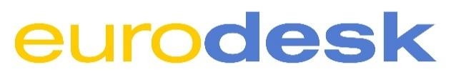

Evropska mladinska nagrada Karla Velikega (European Charlemagne Youth Prize)

Od leta 2008 dalje Evropski parlament skupaj z "Fundacija mednarodne nagrade Karla Velikega iz Aachna" vsako leto povabi mlade iz vseh držav članic EU, da predložijo projekte, ki so bili vodeni s strani mladi, so bili namenjeni mladim in so odraz aktivnega sodelovanja pri razvoju Evrope.

Projekte lahko predložijo mladi, stari od 16 do 30 let iz vseh držav članic EU. Projekti so lahko vloženi individualno ali v skupini, naj pa:
- spodbujajo evropsko in mednarodno razumevanje;
- spodbujajo občutek evropske identitete in integracije;
- zagotavljajo vzorce za mlade, ki živijo v Evropi, in ponujajo praktične primere življenja v skupnosti.

Prejšnji zmagovalci so bili nagrajeni za projekte, kot so izmenjave mladih, dogodki na področju športa, umetnosti ali kulture, spletni projekti z evropsko razsežnostjo.

Nagrada za najboljši projekt je 7500 €, za drugi najboljši projekt € 5000 in za tretji najboljši projekt 2500 €. V nagrado je tudi vključen obisk Evropskega parlamenta V Bruslju ali Strasbourgu.

Časovnica:

11 oktober 2018: pričetek tekmovanja
28 januar 2019: rok za oddajo projektov
15 marec 2019: razglasitev zmagovalcev
28 maj 2019: slavnostna podelitev v Aachenu, Nemčija

Prijava na projekt tukaj.

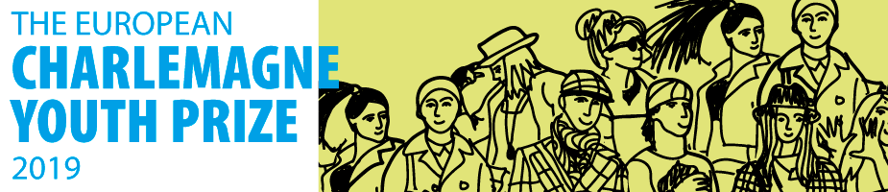

Evropska nagrada za sodobno arhitekturo (EUmiesaward 19)

Evropska komisija je izbrala 40 del iz 17 evropskih držav, ki se bodo potegovala za letošnjo arhitekturno nagrado Mies van der Rohe. Glavna nagrada znaša 60.000 evrov, nagrada za najboljšega mladega arhitekta pa 20.000 evrov. Na razpis je prispelo 383 prijav.

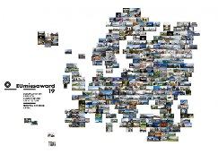
Komisija podeljuje nagrado EU za sodobno arhitekturo Mies van der Rohe vsaki dve leti v sodelovanju s fundacijo Mies van der Rohe iz Barcelone. Za nagrado se lahko potegujejo dela arhitektov iz držav, ki sodelujejo v programu Ustvarjalna Evropa. Nagrada je priznanje za odličnost in inovativnost na področju arhitekture in poudarja pomen prispevka evropskih ustvarjalcev k trajnostnemu razvoju in preoblikovanju evropskega grajenega okolja.

Urejevalec facebook strani za en dan (Facebook editor for a day)

Evropski parlament je objavil tekmovanje, kjer se lahko mladi stari nad 18 let, državljani EU prijavijo in zadenejo nagrado enodnevnega upravljanja Facebook strani in Instagrama Evropskega parlamenta v Strasbourgu. Enodnevna nagrada se bo realizirala med 11. in 13. decembrom tega leta. Takrat mora nagrajenec imeti tudi čas, da se odpravi v Evropski parlament.

Pogoji tekmovanja:
- Video, ki prikazuje trenutek iz tvojega življenja, ko si se zares počutil državljan Evropske unije (projekti financirani s strani EU, Erasmus izmenjave, potovanje v eno od članic EU, itd.);
- Objava videa. Narejen video je treba naložiti na Facbook event ali pa na svojo stran na Instagramu pripisom #myEUmoment in tegom @europeanparliament.
- Prijava na novičke This Time I’m Voting kampanji.

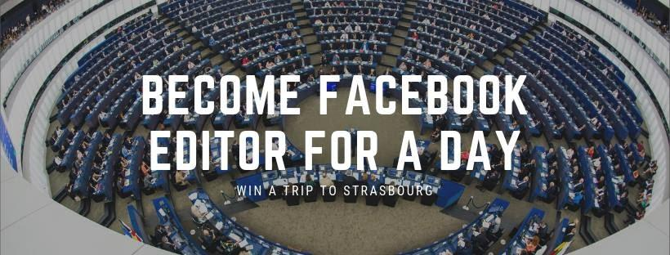
Tekmovanje je bilo odprto do 31. 10. 2018

EU projekt, moja zgodba

Evropski strukturni in investicijski sklad je pripravil tekmovanje za mlade, ki so stari nad 18 let in so državljani Evropske unije.

Za eno od nagrad:
- letalsko karto za dve osebi v eno od prestolnic EU,
- GoPro kamero in
- nekaj praktičnih nagrad,

se lahko poteguješ tako, da prijaviš video v dolžini do 90 sekund, ki prikazuje projekt, osebo ali zgodbo, sofinancirano iz Evropskega sklada za regionalni razvoj, Evropskega socialnega sklada ali Kohezijskega sklada. Iz videoposnetka mora biti razvidna povezava z evropskim sofinanciranjem (npr. omenjeno preko govora, s podnapisom, prikazom EU table ali kako drugače).

Posnetek, ki je lahko posnet s kamero ali mobilnim telefonom v kakovosti HD (vsaj) 720p je potrebno objaviti na enem od svojih kanalov (Youtube, Vimeo, Facebook ali podobno) in v spletnem obrazcu ob prijavi, to povezavo tudi navesti.
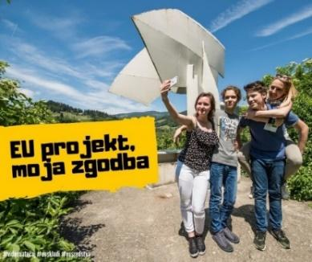
Prijave so bile odprte do 25. 11. 2018.

Kviz o evropski kinematografiji (#euFilmContest - third edition)

Evropska komisija je objavila spletni kviz o evropski kinematografiji, ki bo 10 kandidatom omogočil, da se med 17. in 19. majem 2019 udeležijo filmskega festivala v francoskem Cannesu. K udeležbi so vabljeni zlasti mladi med 18. in 25. letom starosti iz EU in držav, ki sodelujejo v programu Ustvarjalna Evropa. Spletni kviz #euFilmContest vsebuje 18 vprašanj o evropski kinematografiji.

EU vse od leta 1991 vlaga v evropski avdiovizualni sektor prek programa Ustvarjalna Evropa MEDIA in pomaga evropskim talentom, da uresničujejo čezmejne projekte. Vsako leto podpre približno 2.000 projektov, med katerimi so filmi, televizijske nadaljevanke, video igrice, programi usposabljanja in drugi projekti.

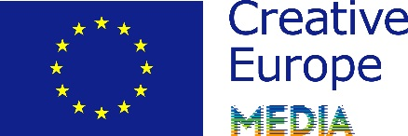
Rok prijave je 19. marca 2019.

Tokrat grem volit (This time I'm voting)

Evropski parlament je pred volitvami v Evropski parlament, ki bodo potekale prihodnje leto 2019, pričel s kampanjo »This time I'm voting«, s katero želijo spodbuditi mlade k udeležbi na volitvah.

To kompanijo so se lotili z namenom, da ljudje demokracije ne bi več jemali samoumevno ampak bi se aktivno vključili v oblikovanje politik za namene prihodnosti EU.

Namreč, v preteklosti smo bili priča mnogim izzivom, od migracij do podnebnih sprememb, od brezposelnosti mladih do zasebnosti podatkov. Živimo v vse bolj globaliziranem, konkurenčnem svetu. Istočasno je referendum o Brexitu pokazal, da EU ni nepreklicni projekt.

Z kampanjo želijo graditi skupnost navijačev. Vsi ki pa bi želeli postati del tega gibanja, pa se lahko prijavite tukaj.

»Ker tokrat ni dovolj, da upamo na boljšo prihodnost: sedaj mora vsak od nas prevzeti odgovornost za to.«

V Sloveniji se bodo lahko mladi, ki se bodo prijavili, odpeljali na brezplačen ogled Evropskega parlamenta v Bruslju.

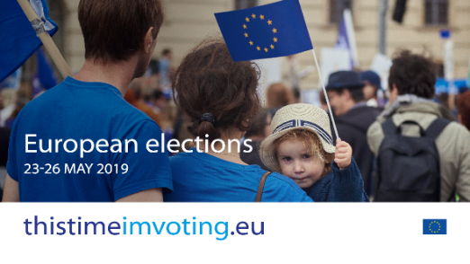

Brezplačno po Evropi (DiscoverEU)

To leto so se lahko mladi, ki so dopolnili do julija 2018 18 let in so državljani EU, prijavijo na brezplačno vozovnico po Evropi.

Prijavijo se lahko posamezniki ali skupina mladih, ki bi želeli pridobiti enomesečno vozovnico po državah EU. Na potovanju lahko mladi obiščejo največ štiri države in so v času potovanja DiscoverEU ambasadorji.

Evropski parlament je oktobra predlani sprejel predlog za razdelitev brezplačnih vozovnic Interrail. V letu 2018 zabeležujemo leto kulture, kjer želijo s to pobudo spodbujati evropsko identiteto, krepiti skupne evropske vrednote ter uporabnike navdušiti za odkrivanje evropskih mest in kultur.

Prvi krog prijav se je zaključil 12. junija, drugi krog se je zaključil 29. novembra. Naslednji krog prijav pa bo možen že to poletje 2019.

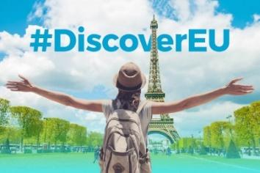
Objavljene slike mladih, ki so se že odpravili na pot, lahko najdeš tukaj.

Stroški gostovanja (Roaming)

Stroški gostovanja so prenehali veljati 15. junija 2017. Evropejci, ki potujejo znotraj držav EU, lahko gostujejo kot doma in po domačih tarifah plačujejo za gostujoče klice, sporočila SMS ter prenos podatkov.

EU je začela zmanjševati stroške gostovanja vse od leta 2006, kar je privedlo do odprave stroškov gostovanja v letu 2017.
Gostovanje kot doma pomeni, da domači paket zdaj zajema telefonske klice, sporočila SMS in uporabo interneta z mobilno napravo v drugi državi EU. Minute pogovora, sporočila SMS in megabajti prenosa podatkov, ki jih uporabnik koristi v tujini (znotraj EU), se zdaj plačujejo po enakih cenah kot doma.

Če uporabnikov paket zajema neomejeno količino klicev in sporočil SMS, bo imel pri gostovanju znotraj EU prav tako na voljo neomejeno količino klicev in sporočil SMS. Če pa ima uporabnik doma neomejen prenos podatkov ali zelo poceni prenos podatkov, lahko mobilni operater vključi varnostno omejitev (poštena uporaba) porabe prenosa podatkov v gostovanju. V tem primeru bo moral mobilni operater stranko o omenjeni omejitvi predhodno obvestiti in opozoriti, ko bo dosegla to omejitev.

Pravila EU zagotavljajo, da bi morala takšna omejitev podatkovnega gostovanja pokriti običajne vzorce uporabe večine potnikov. V kolikor uporabnik doseže to mejo, lahko po zelo nizki ceni še naprej uporablja podatkovno gostovanje: do 7,7 EUR za GB prenosa podatkov + DDV, kar je 6,5 krat manj kot pred 15. junijem 2017 in 25 krat manj kot pred 30. aprilom 2016.

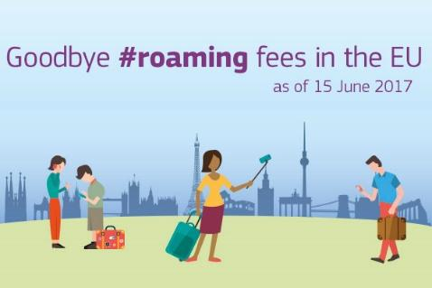
Uporabnik lahko v celoti izkoristi gostovanje kot doma, vse dokler redno potuje in preživi v štirimesečnem obdobju več časa doma kot v tujini.

Praksa v Evropskem parlamentu

Evropski parlament nudi tudi možnost opravljanja različnih praks v enem izmed treh sedežev parlamenta (Strasbourg, Bruselj ali Luksemburg) ali pa v Informacijskih pisarnah Parlamenta, ki se nahaja v vseh državah članicah.

Namen Schumanove prakse je prispevati k izobraževanju in poklicnemu usposabljanju državljanov EU v Evropi ter omogočiti vpogled v delo Evropskega parlamenta.

Vrste opravljanja prakse:
- plačano opravljanje prakse,
- splošna usmeritev,
- novinarska usmeritev,
- praksa za prevajalce in tolmače,
- program praks za invalidne osebe.

Plačana praksa je namenjena posameznikom z univerzitetno ali enakovredno izobrazbo, ki traja vsaj 3 leta in se zaključi z diplomo. Namenjena je dopolnjevanju znanja, pridobljenega med študijem, in seznanjanju z dejavnostmi Evropske unije, predvsem Evropskega parlamenta.

Kandidati, ki se prijavljajo za splošno prakso morajo dokazati, da so izdelali obsežno pisno nalogo kot del zahtev za pridobitev univerzitetne diplome ali za znanstveno revijo (diplomsko delo ali obsežna seminarska naloga ob zaključku ali tekom študija).

Kandidati, ki se prijavljajo za novinarsko prakso, morajo imeti strokovne izkušnje na področju novinarstva in to dokazati ali z objavljenimi prispevki ali s članstvom v eni izmed novinarskih zvez v državi članici Evropske unije oziroma z novinarsko izobrazbo, priznano v državah članicah Evropske unije ali v državah kandidatkah.

Evropski parlament dvakrat na leto razpiše možnost opravljanja plačane prakse za obdobje 5 mesecev:
- Za prakso od 1. oktobra do 28./29. februarja – čas za prijavo: od 1. junija do 30. junija.
- Za prakso 1. marca do 31. julija – čas za prijavo: od 1. novembra do 30. novembra.

Kandidati za Schumanovo prakso:
- morajo biti stari najmanj 18 let,
- morajo imeti vsaj eno univerzitetno diplomo,
- morajo izpolnjevati zahteve glede jezika,
- morajo predložiti ustrezni izpisek iz kazenske evidence,
- niso delali za institucijo ali organ EU več kot dva zaporedna meseca,
- se šest mesecev pred začetkom prakse niso udeležili akademskega gostovanja za mlade raziskovalce ali profesorje.

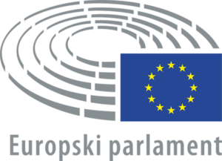
Prav tako pa se lahko kot stažist priključiš enemu od Slovenskih evropskih poslancev. Vsak poslanec pa ima različne zahteve in časovne okvirje opravljanja prakse. Vse potrebne informacije glede tovrstne prakse, pa dobiš pri vsakemu od poslancev.

